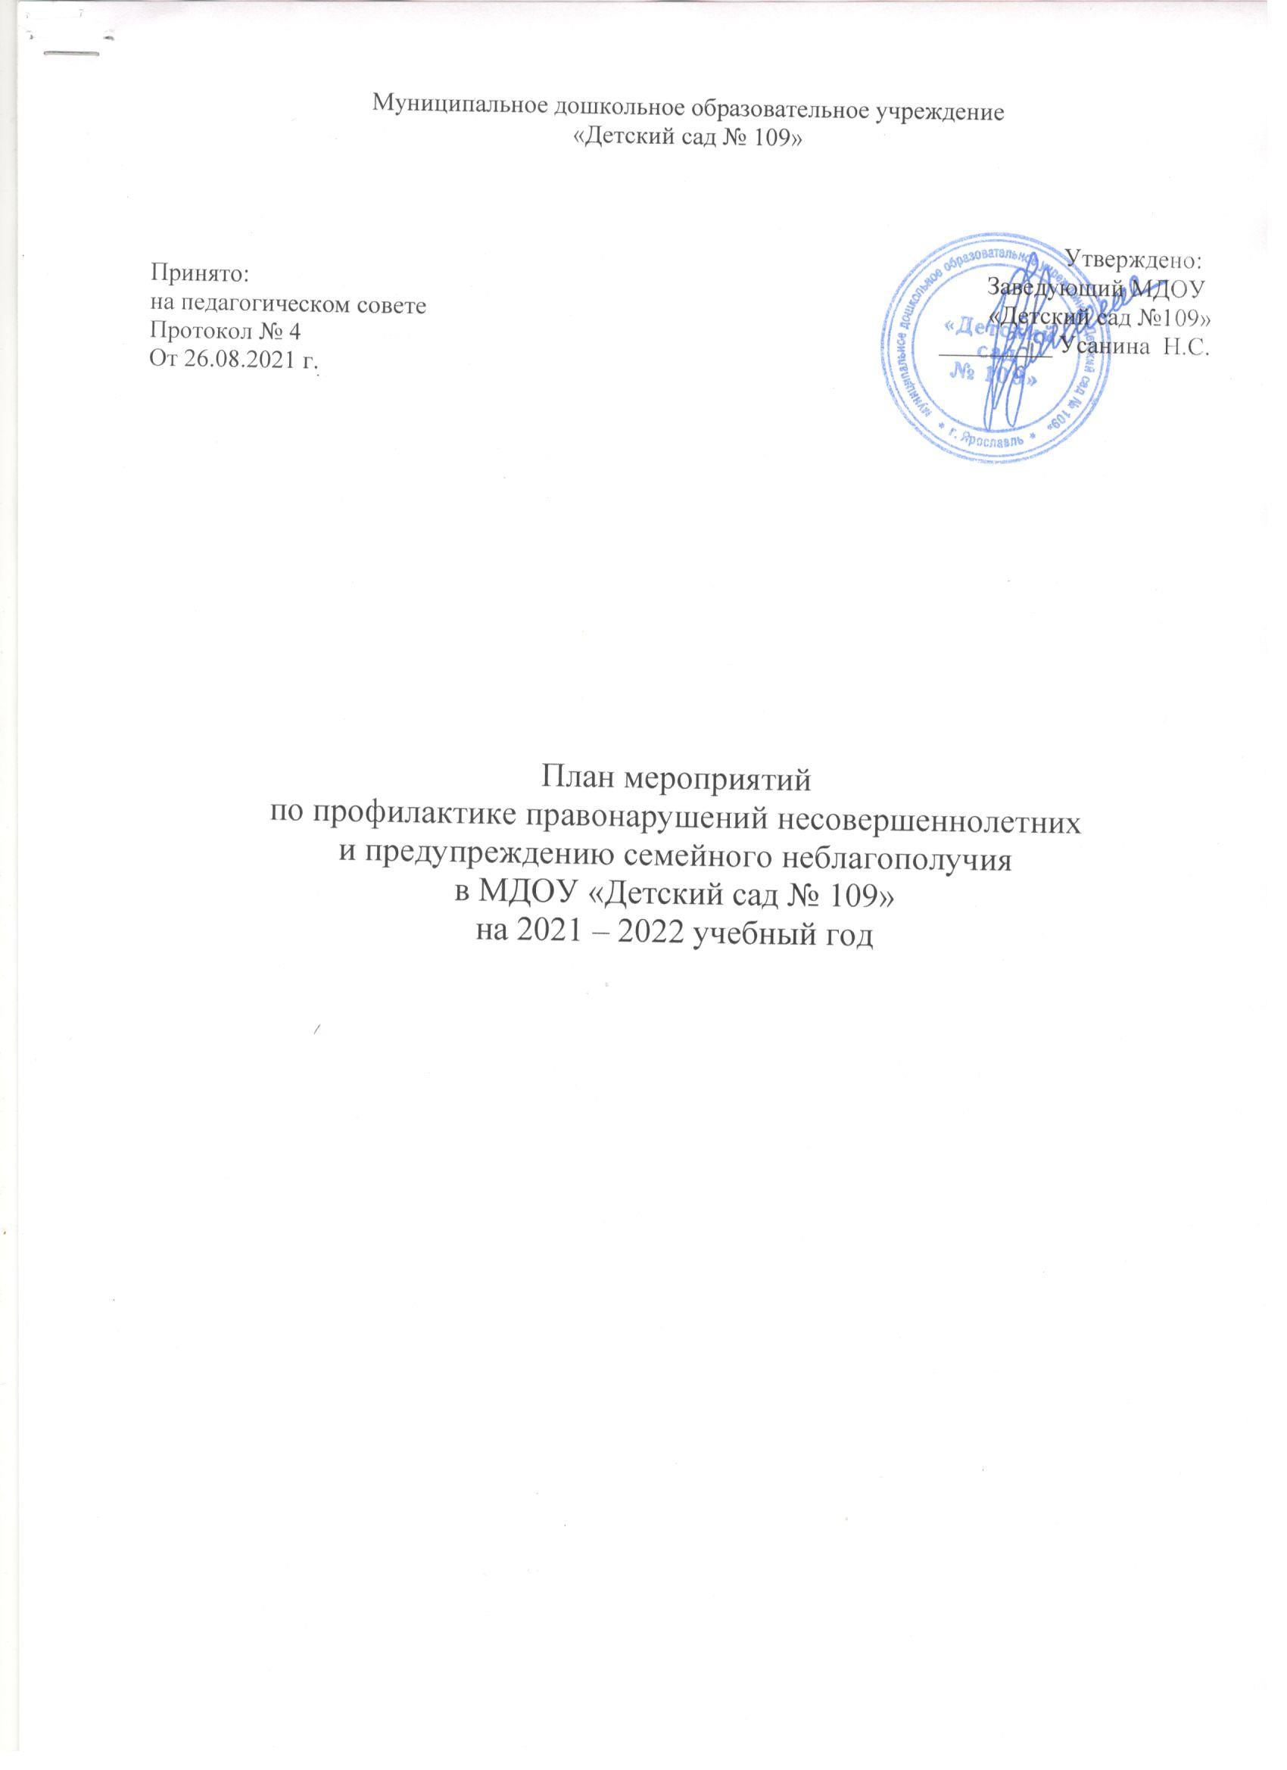

Цель: формирование комфортной социальной среды для дошкольников в
условиях ДОУ и семье, своевременное выявление типичных кризисных
ситуаций, возникающих у детей дошкольного возраста;

Задачи:
- профилактика безнадзорности, правонарушений несовершеннолетних и профилактика семейного неблагополучия;
- формирование у дошкольников системы ценностей, ориентированной на ведение образа жизни, соответствующего нормам общества;
- развитие деятельности МДОУ на совершенствование системы ранней профилактики правонарушений и патриотического воспитания дошкольников;
- повышение потенциала семьи в вопросах профилактики правонарушений;
- вовлечение родителей семей «группы риска» в воспитательно-образовательную жизнь детского сада;
- обеспечение информационно-пропагандистской деятельности по формированию системы здорового образа жизни.

Профилактика безнадзорности и правонарушений несовершеннолетних.

Профилактическая работа с воспитанниками – процесс сложный, многоаспектный, продолжительный по времени. Специфическая задача дошкольного учреждения в сфере профилактики безнадзорности и правонарушений заключается в проведении ранней профилактики, основой которой является создание условий, обеспечивающих возможность нормального развития детей, своевременное выявление типичных кризисных ситуаций, возникающих у детей дошкольного возраста.
В системе профилактической деятельности дошкольного учреждения выделяют два направления:
- меры общей профилактики, обеспечивающие вовлечение всех воспитанников в активную деятельность;
- меры специальной профилактики, состоящие в выявлении воспитанников и семей, нуждающихся в особом педагогическом внимании и проведении работы с ними на индивидуальном уровне.
ПРОФИЛАКТИКА БЕЗНАДЗОРНОСТИ И ПРАВОНАРУШЕНИЙ НЕСОВЕРШЕННОЛЕТНИХ – система социальных, правовых, педагогических и иных мер, направленных на выявление и устранение причин и условий, способствующих безнадзорности, беспризорности, правонарушениям и антиобщественным действиям несовершеннолетних, осуществляемых в совокупности с индивидуальной профилактической работой с несовершеннолетними и семьями, находящимися в социально опасном положении.
В работе по профилактике безнадзорности и правонарушений необходимо руководствоваться нормативно-правовыми документами:
Международный уровень:
- Международная конвенция ООН о правах ребёнка, принята резолюцией 44/45 Генеральной Ассамблеей от 20 ноября 1989 года
Федеральный уровень:
- Федеральный закон РФ № 120 от 24.06.1999 г. об основах системы профилактики безнадзорности и правонарушений несовершеннолетних
- ФЕДЕРАЛЬНЫЙ ЗАКОН РФ 24 июля 1998 года N 124-ФЗ ОБ ОСНОВНЫХ ГАРАНТИЯХ ПРАВ РЕБЕНКА В РОССИЙСКОЙ ФЕДЕРАЦИИ
- ФЕДЕРАЛЬНЫЙ ЗАКОН 29 декабря 2010 года N 436-ФЗ"О защите детей от информации, причиняющей вред их здоровью и развитию"
- Письмо минобразования рф от 15.12.2002 n 30-51-914/16

- "О направлении минимального социального стандарта российской федерации минимальный объем социальных услуг по воспитанию в образовательных учреждениях общего образования"
- Письмо Министерства образования Российской Федерации от 27.03.2000 №27/901-6 О ПСИХОЛОГО–МЕДИКО–ПЕДАГОГИЧЕСКОМ КОНСИЛИУМЕ (ПМПК) ОБРАЗОВАТЕЛЬНОГО УЧРЕЖДЕНИЯ.
- ФЕДЕРАЛЬНЫЙ ЗАКОН от 7.07.2003 № 111- ФЗ "О внесении изменений в Федеральный закон "Об основах системы профилактики безнадзорности и правонарушений несовершеннолетних"

№ п/п | Мероприятия | Дата проведения | Ответственные
Работа с педагогами
1. | Заключение Договоров с родителями вновь прибывших детей, заполнение родителями согласий по ведению Банка данных | август-сентябрь | заведующий;  старший воспитатель
 | Составление плана работы по профилактике безнадзорности и правонарушений | август - сентябрь | ст. воспитатель
2. | Изучение статуса семей и условий жизни ребенка.  Составление социального паспорта на группах.  Составление социального паспорта ДОУ (сводный) | август-сентябрь | воспитатели групп;  старший воспитатель
3. | Изучение причин неблагополучия семьи.  Организация учёта и формирование реестра данных семей, находящихся в социально-опасном положении. | октябрь, корректировка в течение всего учебного года | педагог-психолог, старший воспитатель, воспитатели групп
4. | Заседание совета комиссии о профилактике безнадзорности и правонарушений несовершеннолетних | ежеквартально | педагог-психолог, старший воспитатель.
5. | Разработка индивидуальных планов сопровождения несовершеннолетних, семей, находящихся в социально-опасном положении | по мере выявления | воспитатели, педагог-психолог,  ст. воспитатель
6. | Выявление воспитанников,  длительное время не посещающих детский сад | в течение года | воспитатели, педагог-психолог,  ст. воспитатель
7. | Рассмотрение вопросов на педагогических совещаниях по профилактике противоправных действий по отношению к воспитанникам | в течение года | старший воспитатель
 | Консультации для педагогов, по организации работы по профилактике безнадзорности, правонарушений несовершеннолетних и профилактике семейного неблагополучия в МДОУ. | в течение года | педагог-психолог,  старший воспитатель
7. | Просветительская работа детского сада на официальном сайте по вопросам профилактики безнадзорности и правонарушений. | в течение года | педагог-психолог,  старший воспитатель
8. | Участие в благотворительных акциях для детей в малоимущих семьях. Акция «Собери ребенка в школу» | 1 раз в год | председатель профкома
9. | Заседание ППк МДОУ с детьми, нуждающимися в психолого-медико-педагогическом сопровождении и коррекционной работе. | в течение года | педагог-психолог
10. | Анализ деятельности детского сада по реализации Закона РФ «Об основах системы профилактики безнадзорности и правонарушений несовершеннолетних» ФЗ-120 | июнь | старший воспитатель, педагог-психолог
Работа с родителями
1. | Родительское собрание (Общее) | сентябрь | заведующий МДОУ  ст. воспитатель, специалисты ДОУ
 | Проведение родительских собраний в группах по вопросам воспитания и развития детей дошкольного возраста | по плану педагогов | воспитатели,  педагог- психолог, старший воспитатель
2. | Оформление информационных уголков на группах и в фойе детского сада для родителей, с телефонами и адресами социальных служб по охране прав детей | в течение года | воспитатели
3. | Консультирование родителей по вопросам развития и воспитания детей, оказание адресной помощи | по мере необходимости | педагог-психолог, старший воспитатель
 | Совместная деятельность с родительской общественностью и родительским комитетом по оказанию неблагополучным семьям посильной помощи | по мере необходимости | заведующий МДОУ,  ст. воспитатели,  воспитатели
4. | Просветительская работа на официальном сайте МДОУ по вопросам профилактики безнадзорности и правонарушений несовершеннолетних. | в течение года | старший воспитатель  педагог – психолог
5. | Организация совместной деятельности с родителями воспитанников:  - спортивные праздники,  - творческие мастерские,  - конкурсы: «Новогодняя игрушка», «Зимняя фантазия», «Весёлые старты», и т.д.  - праздники: «Здравствуй, осень», «День матери», «Новогодняя сказка», «День защитника Отечества», «Праздник Весны», «Прощай, Масленица», «День защиты детей». | в течение года | педагог-психолог, воспитатели, музыкальный руководитель
6. | Выпуск информационных листов и буклетов и памяток вопросам воспитания и развития детей дошкольного возраста. | в течение года | старший воспитатель  педагог-психолог
 | Организация и проведение рейдов по посещению детей и семей на дому, находящихся в социально-опасном положении | по мере необходимости | воспитатели, педагог-психолог,  ст. воспитатель
Работа с детьми
1. | Реализация индивидуального маршрута помощи несовершеннолетним, их дальнейшего развития | В течение года | старший воспитатель, воспитатели групп, специалисты ДОУ
2. | 1. Тематическое развлечение «По дороге Знаний», посвященное Дню Знаний.  2.Неделя безопасности (развлечения, беседы, игры, направленные на пожарную безопасность, дорожную безопасность). «Особо опасные приключения» (ОБЖ). Развлечение по ПДД «В стране дорожных знаков»  3. Спортивное мероприятие «Самый быстрый»  4. Концертная программа «Мой любимый детский сад» (поздравление ко Дню дошкольного работника).  5. Участие в районных и городских конкурсах ( по плану департамента. | сентябрь | воспитатели,  музыкальные руководители,  инструктор по физ. воспитанию
3. | 1. Театрализованное представление «Осенние посиделки»  2. Праздник «Осенняя мозаика»  3. Всемирный день животных, выставка детских рисунков  4. Участие в районных и городских конкурсах ( по плану департамента. | октябрь | воспитатели,  музыкальные руководители
4. | 1. Организация и проведение мероприятий, посвященных Дню народного единства  2. Развлечение «Дорогою добра» (Международный день толерантности)  3. Праздник «Мамочка любимая моя!» (День матери в России)  4.Синичкин день. Благотворительная акция «Покорми птиц зимой»  5. Участие в районных и городских конкурсах ( по плану департамента. | ноябрь | воспитатели,  музыкальный руководитель,  инструктор по физ. воспитанию
5. | 1. Этические беседы с воспитанниками:  «Умеешь ли ты дружить», «Зачем нужны друзья» (посвященные Международному дню инвалидов)  2. Выставка детского творчества: «Пусть всегда будет солнце!»  3. Веселые старты «Я мороза не боюсь!»  4. Праздник «Новогодний карнавал»  5. Участие в районных и городских конкурсах ( по плану департамента | декабрь | воспитатели,  музыкальный руководитель
6. | 1.Театрализованное представление «В гостях у рождественской елки».  2. Зимние спортивные игры «Будущие олимпийцы».  3. Участие в районных и городских конкурсах ( по плану департамента) | январь | воспитатели  музыкальный руководитель  инструктор по физ.  воспитанию
7. | 1. Спортивное мероприятие «Лыжня России – 2022»  2. Досуг для детей старшего дошкольного возраста «Музыкальная открытка», посвященный 23 февраля.  3. Праздничная конкурсная совместная программа  «23 февраля- день защитника Отечества»  4.Спортивное мероприятие «Я и мой Папа)  5. Участие в районных и городских конкурсах ( по плану департамента) | февраль | воспитатели,  музыкальный руководитель,  инструктор по физ. воспитанию
8. | 1. Праздники, посвященные Женскому празднику 8 Март;  2. Неделя юного читателя «Большое читательское путешествие» (квесты, проекты, экскурсии, клубный час совместно с родителями);  3. Фольклорный праздник «Масленица»;  4. Театрализованное представление «Веснянка»;  5. Участие в районных и городских конкурсах ( по плану департамента) | март | воспитатели,  музыкальный руководитель,  инструктор по физ. воспитанию
9. | 1.Развлечение «Когда смеются дети»  2.Праздник «Папа, мама, я – здоровая семья», посвященный всемирному Дню здоровья.  3. Тематическая неделя «Удивительный мир космоса»: тематические беседы «Все о космосе», выставки детского творчества «Этот удивительный мир космоса», чтение произведений и др.  4. Неделя пожарной безопасности: тематические беседы с воспитанниками, творческие работы (продуктивная деятельность), организация встречи с сотрудниками ПЧ, экскурсия в ПЧ и др.  5. Участие в районных и городских конкурсах (по плану департамента) | апрель | воспитатели,  музыкальный руководитель,  инструктор по физ. воспитанию
10. | 1. Тематический Праздник «Помнить будем всегда!»  2. Вечер памяти «Спасибо за мир, за Победу – спасибо!».  3. Праздник выпускников «До свиданья, детский сад!»  4. Участие в районных и городских конкурсах ( по плану департамента) | май | воспитатели,  музыкальный руководитель
11. | Участие в муниципальных, областных, российских конкурсах, смотрах, выставках | в течение года | ст. воспитатель, воспитатели, специалисты ДОУ
12. | Фото-коллаж «Воспоминание о лете» | август - сентябрь | воспитатели
13. | «Дети за безопасность» - выставка рисунков и коллажей | август - сентябрь | воспитатели,  родители,  дети
14. | Организация выставки совместных поделок «Осень золотая» | октябрь | воспитатели,  родители,  дети
15. | Выставка – конкурс "Новогодний калейдоскоп" | декабрь | воспитатели,  родители,  дети
16. | Выставка детских работ: «Зимние узоры» | январь | воспитатели,  родители,  дети
17. | Выставка детских рисунков «Наша Армия родная…» | февраль | воспитатели,  родители,  дети
18. | Выставка детских рисунков «Мамочка любимая моя» | март | воспитатели,  родители,  дети
19. | Выставка – конкурс «Весенний букет» | март | воспитатели,  родители,  дети
20. | Выставка детского творчества «Дети за безопасность» | апрель | воспитатели,  родители,  дети
21. | Смотр – конкурс «Лучший огород на окне» среди групп | апрель | воспитатели,  родители,  дети
22. | Литературный вечер «Спасибо за мир, за Победу – спасибо!» | май | воспитатели,  родители,  дети

